Université Ziane Achour-Djelfa
Faculté des Sciences de la Nature et de la Vie
Département de biologie
1ère année Master. Option Biotechnologie Végétale
Signalisation moléculaire chez les plantes

Prière de répondre aux questions suivantes

Question1 : En définissant les plasmodesmes, donner leur rôle dans la communication
cellulaire ?

Question 2 : Les canaux sont des systèmes de transports membranaires. Leurs
ouvertures dépendent de certains facteurs, lesquels?

Question 3: Quels sont les fonctions des protéines membranaires ?

Question4 : Que signifient les termes suivants :

Signalisation

Kinases

Phosphatases

Plasticité phénotypique

Potentiel de membrane

Question 5 : Commenter les schémas suivants?

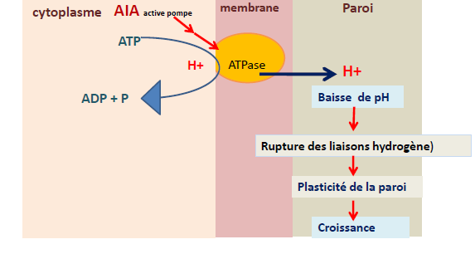
------------------------------------------------------------------------------------------------------------------------------------------------------------------------------------------------------------------------------------------------------------------------------------------------------------------------------------------------------------------------------------------------------------------------------------------------------------------------------------------------------------------------------------------------------------------------------------------------------------------------------------------------------------------------------------------------------------------------------------------------------------------------------------------------------------------------------------------------------------------------------------------------------------------------------------------------------------------------------------------------------------------------------------------------------------------------------------------------------------------------------------------------------------------------------------------------------------------------------------------------------------------------------------------------------------------------------------------------------------------------------------------------------------------------------------------------------------------------------------------------------------------------------------------------------------------------------------------------------------------------

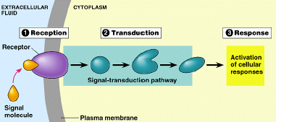

------------------------------------------------------------------------------------------------------------------------------------------------------------------------------------------------------------------------------------------------------------------------------------------------------------------------------------------------------------------------------------------------------------------------------------------------------------------------------------------------------------------------------------------------------------------------------------------------------------------------------------------------------------------------------------------------------------------------------------------------------------------------------------------------------------------------------------------------------------------------------------------------------------------------------------------------------------------------------------------------------------------------------------------------------------------------------------------------------------------------------------------------------------------------------------------------------------------------------------------------------------------------------------------------------------------------------------------------------------------------

Bon courage

